无锡职业技术学院省级培训项目
2020S58 高职大数据技术与应用赛项教练培训
开班通知

各位学员:
根据《省教育厅关于下达2020年度高职院校教师国家级和省级培训任务和计划的通知》（苏教师函[2020]23号）文件要求，我校现将“江苏省高职大数据技术与应用赛项教练培训”项目培训报到事项，具体通知如下：
一、培训时间
2020年8月28日—2020年9月3日（报到时间：8月28日8:30—11:30）
二、报到地点及住宿安排
1.报到地点：无锡古罗马大酒店
2.住宿地点：无锡古罗马大酒店
酒店地址：江苏省无锡市梁溪区中桥中南路358号，
酒店电话：0510-85418989。
备注：学员住宿统一安排在无锡古罗马大酒店，每个标准间安排2人住宿。若申请包房，学员需自行补足住宿费差额，因房标有所区别，按实补差。早中晚三餐统一安排在无锡古罗马大酒店。负责人：王荣15052178053。
三、培训费用
培训经费、食宿费由国家财政专项经费承担，交通费由学员所在单位承担，培训期间食宿统一安排。
四、注意事项
- 报到不安排接站，请各参培教师自行前往报到地点报到，请大家谅解；
- 各参培教师需准备好必要的生活用品；同时自备学习用具，建议自带笔记本电脑一台、U盘一个；
3. 报到时须领取培训资料、房卡等物品（房卡需缴纳100元押金，培训结束后办理退还手续即返押金）；
4. 上课地点安排在无锡职业技术学校校内，酒店到学校的通勤由培训方统一安排。
五、报到联系人
联 系 人：段莉华
联系电话：13585013011
电子邮箱：3177353948@qq.com
QQ群：1091349939
六、交通线路
（1）无锡站：乘坐68路/760路/133路到红星南路（公交三场）下车，向南步行160米到达无锡古罗马酒店。乘坐出租车约20元。
（2）无锡东站：乘坐地铁2号线到五爱广场站（4号出站）下车，换乘73路/68路/760路/133路路到红星南路（公交三场）下车，向南步行160米到达无锡古罗马酒店。乘坐出租车约60元。

无锡职业技术学院
2020年08月

附: 酒店周边交通图：
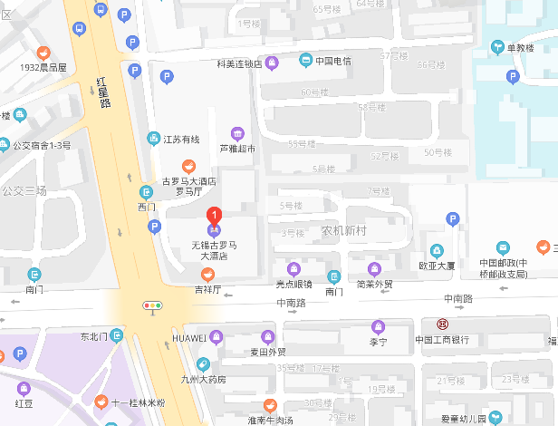

xxxx2019年江苏省高职“双师型”教师专业技能培训“机电一体化”培训项目开班通知

各位学员:
根据《省教育厅关于下达2019年度高职院校教师国家级和省级培训任务和计划的通知》文件精神，****承办的2019年江苏省高等职业院校国家级（省级）培训项目*******，为期xx天，培训时间为2019年x月x日—x月x日，现将具体报到事项通知如下：
一、报到时间
2018年x月x日xx：xx-xx：xx报到
- 报到地点及住宿安排

三、培训费用
参考（培训经费、食宿费由国家财政专项经费承担，交通费由学员所在单位承担，培训期间食宿统一安排等）
四、注意事项

五、联系方式
联 系 人：联系电话：
电子邮箱：
QQ群：
微信群：
六、交通线路
（1）xx火车站：
（2）xx汽车站:

